6. r., 8 teden, PRISLOV
UČNA ENOTA: PRISLOV (DZ str. 71—78), 4 ure

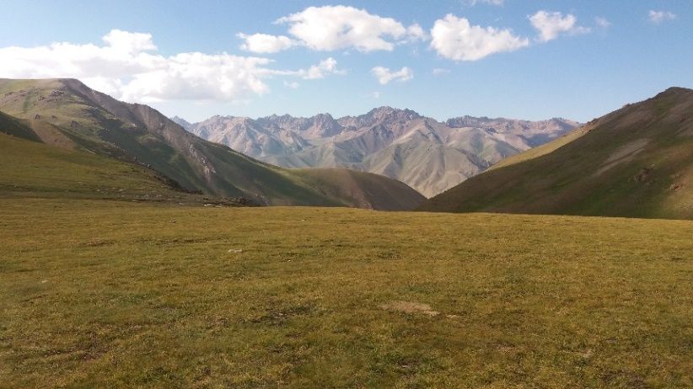
PRVA ura

1 Prešeren pravi v svojem zabavljivem napisu takole:
Kdor govoriti kaj ne ve,
on vreme hval’ al toži;
kdor pevcev peti kaj ne ve,
od letnih časov kroži.

2 Ni res, da mi ne bi imeli o čem govoriti, veliko zanimivih tem bi se našlo, pa bomo vseeno novo poglavje začeli z vremenom.

3 Preden se lotiš branja besedila, razmisli, če poznaš kakšen pregovor o vremenu.
Če se ga spomniš, ga zapiši (v DZ na str. 73 imaš dovolj prostora). Lahko povprašaš tudi starše ali stare starše, mogoče ti bodo povedali kaj zanimivega.

Spodnji pregovori za mesec maj so iz knjige Slovenski vremenski pregovori in reki, ki jo je izdala založba Didakta, teh zanesljivo ne poznaš. Bi jih znal razložiti?
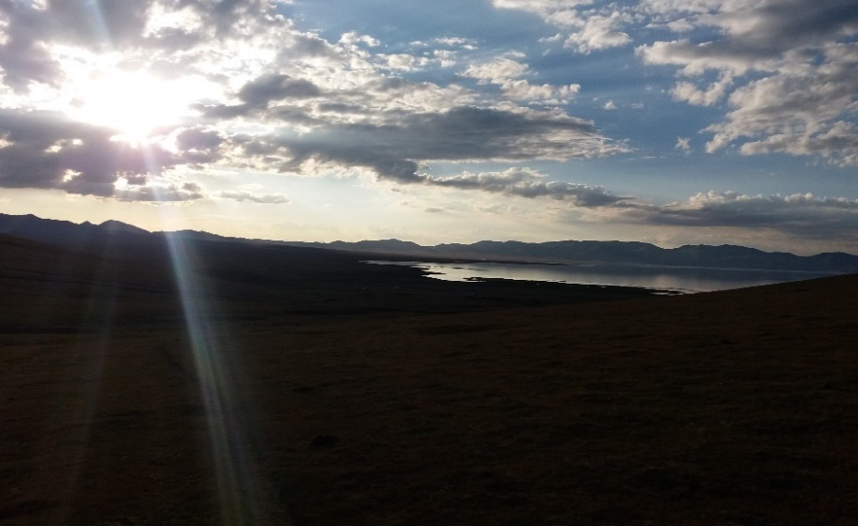
- Kadar pride mesec maj, vpraša, če je v kašči kaj.
- Maja hlad lepo daje zelenjad, vina, žita in sena, ti obeta do vrha.
- Če marec suši, april deži in majnik hladi, kašče in sode polni.
- Saditi fižol na Florjana je dovolj zarana.
- Če Urbana greje zelo, dobra trgatev bo.
- Kocijan gobe seje, Primož jih pobira.

4 Preberi besedilo Vreme (DZ, str. 72), nato reši naloge na strani 73 (1—6).

5 DODATNA NALOGA (kdor želi): Napiši stara slovenska imena za mesece in k vsakemu mesecu pripiši vsaj en pregovor.

